

**Администрация Красносельского района**

**Санкт-Петербурга**

**Государственное бюджетное дошкольное образовательное учреждение**

**детский сад № 35 компенсирующего вида Красносельского района**

**Санкт-Петербурга**

**(ГБДОУ детский сад № 35 Красносельского района СПб)**

**Формирование жизненных компетенций**

**у детей с РАС в процессе обучения**

(*результат инновационной деятельности педагогического коллектива)*

Авторская группа:

С.Ю.Костылева

О.О.Косинская

Ю.С.Поминова

Санкт-Петербург

2021

**Содержание:**

Введение……………………………………………………………………………………… 3

1**.** Технологии обучения детей с РАС…………………………………………………………..4

# 2. Методика организации и проведения технологий формирования

# жизненной компетенции. Визуальная поддержка…………………………………………..7

# 2.1. Доска «Сейчас-Потом»……………………………………………………………………..8

2.2. Визуальное расписание……………………………………………………………………..9

2.4. Социальные истории ……………………………………………………………………….11

2.5. Время ……………………………………………………………………………………….11

2.6. Визуальные правила и последовательности ……………………………………………...12

2.7. Альтернативная и дополнительная коммуникация…………………………………………...14

2.8. Видеомоделирование ……………………………………………………………………….17

3. Генерализация и поддержание навыков……………………………………………………..18

4. Планирование организации и проведения технологий формирования

жизненной компетенции………………………………………………………………………19

5. Прогнозируемые результаты………………………………………………………………...21

6. Заключение …………………………………………………………………………………...22

Приложение……………………………………………………………………………………...23

Литература………………………………………………………………………………............28

## Введение

Дошкольный возраст - это период первоначального становления личности. Как подготовить детей к самостоятельной жизни-это важная задача.

РАС являются достаточно распространенной проблемой детского возраста и характеризуются нарушением развития средств коммуникации и социальных навыков.

Общими являются аффективные проблемы и трудности развития активных взаимоотношений с динамично меняющейся средой, установка на сохранение постоянства в окружающем и стереотипность поведения детей. РАС связаны с особым системным нарушением психического развития ребенка, проявляющимся в становлении его аффективно-волевой сферы, в когнитивном и личностном развитии.

Согласно ФГОС ДО индивидуальная программа обучения жизненным компетенциям обучающихся с ОВЗ (РАС), строится на основе диагностики, которая позволяет обнаружить имеющиеся дефициты. Жизненные компетенции (навыки) можно разделить по нескольким сферам жизнедеятельности человека. Навыки, необходимые для самообслуживания, к которым, в частности, относятся умение самостоятельно есть, одеваться, пользоваться туалетом и прочее. Для детей с низким уровнем функционирования формирование этих компетенций зачастую становится основной целью обучения.

Педагогическая технология **- это построение деятельности педагога, в котором все входящие в него действия представлены в определенной целостности и последовательности.** Коммуникаций выстраивается строго с целевыми установками, имеющими форму конкретного ожидаемого результата. Педагогические технологии являются диагностическими процедурами, содержащие критерии, показатели и инструментарий измерения результатов деятельности.

Системные технологий:

* разработка диагностических методик обучения и воспитания;
* ориентация на достижения поставленных целей;
* обратная связь, текущих и итоговых результатов;
* воспроизводимость педагогических процедур.

В традиционном педагогическом процессе цели ставятся неопределенно, не инструментально: Эти цели не описывают результата, достижение их трудно проверить.

*Признаки педагогической технологии:*

* содержательность — наличие педагогической концепции, имеющей технологическую реализацию в виде педагогической модели, алгоритма, правила;
* эффективность —достижение результата;
* апробация — возможность применения в широких масштабах без потери результативности;
* корректируемость — возможность использования в процессе преподавания обратной связи в виде контроля, рефлексии.

Освоение современных педагогических моделей требуют соблюдения педагогом следующих условий:

* тренинг личностного роста педагогов;
* анализ обеспеченности и эффективности использования ресурсов;
* умение планировать деятельность;
* умение размышлять и анализировать собственный опыт;
* умение представлять собственный опыт в технологичной форме;
* умение наблюдать за технологиями в целом или отдельных элементов и перестраивать их.

**1. Технологии обучения детей с РАС**

Технологии обучения детей с расстройствами аутистического спектра условно разделяют на три группы. Первая – поведенческие, вторая – развивающие, третья – сенсорные. Каждая группа включает несколько моделей работы.

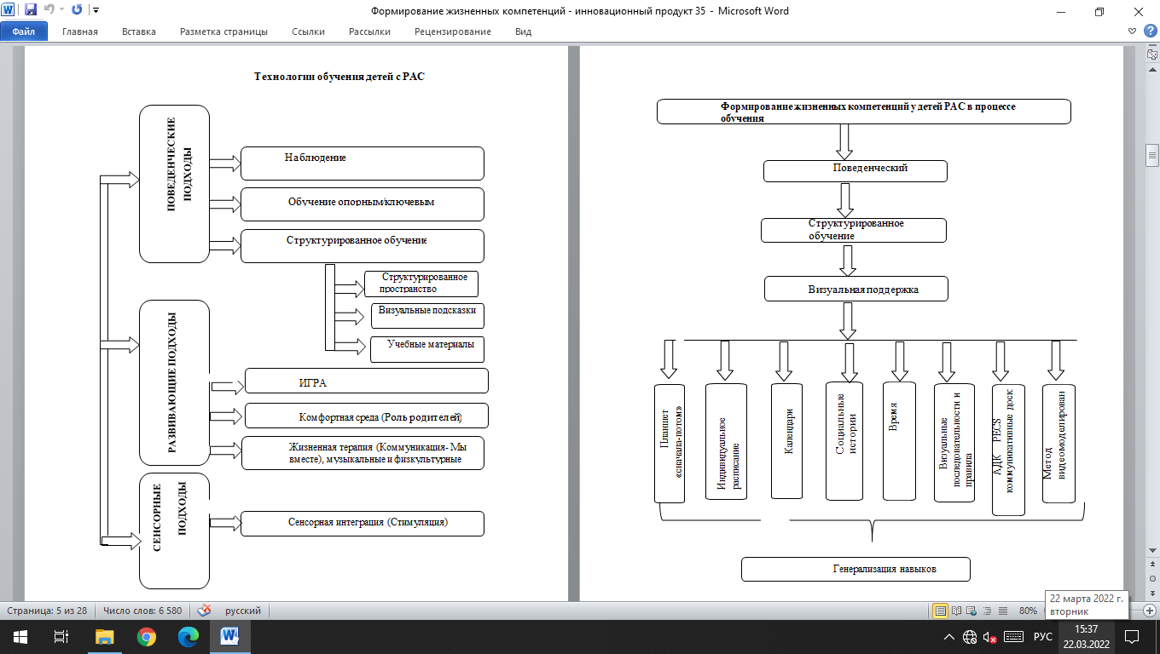



Для анализа уровня сформированности жизненных компетенций у обучающегося с РАС можно использовать «Лист оценки жизненных компетенций» (Приложение 1) включающий в себя следующие листы: самообслуживание; навыки личной безопасности; бытовые навыки; социальные навыки;

# 2. Методика организации и проведения технологий формирования жизненной компетенции. Визуальная поддержка.

Подсказки, которые предоставляют информацию о деятельности, распорядке и т. п., поддерживая желаемое [поведение](https://encyclopedia.autism.help/terms/povedenie) или навыки с помощью визуального отображения.

Визуальный способ предоставления информации:

* Проясняет вербальную информацию.
* снижает тревогу и чувство неопределенности;
* понимает правила;
* проясняет абстрактные концепции, например время;
* лучше принимать изменения.
* помогает при смене активностей или местоположения.

Зрительное восприятие является сильной стороной большинства детей с РАС. Поэтому зрительная поддержка часто используется, чтобы показать ребенку то, что ему нужно сделать.

Зрительная поддержка помогает педагогам и специалистам: тратить меньше времени на повторение требований и инструкций; уменьшать необходимую для ребенка степень помощи; быть более последовательным в процессе обучения и в использовании языка для вербальных инструкций; заранее планировать изменения.

***Можно выделить несколько видов визуальной поддержки:***

- расписание дня,

- расписание занятия,

- планшет «сначала - потом»,

- визуальные подсказки,

- социальные истории,

- визуальные схемы,

- визуальные правила и инструкции,

- расписание активностей.

Наглядный материал, использующийся при разработке визуальной поддержки может представляет из себя: фотографии, компьютерные изображения, изображения из журналов, наклейки с продуктов, знаки, логотипы, реальные предметы. Используемый наглядный материал выбирается в соответствии с интеллектуальным развитием ребенка.

Визуальное расписание – система, использование которой позволяет ребенку четко видеть последовательность происходящих событий. Структура данной системы предполагает гибкость и возможность внесения изменений под влиянием различных факторов. На зрительном расписании можно наглядно отобразить действия в различные промежутки времени: часть дня, весь день.

Различают следующие типы расписаний:

- функциональный объект;

- репрезентация объекта, изображение, фото, слово, фраза.

Для каждого ребенка с РАС визуальное расписание разрабатывается индивидуально. Детей необходимо обучать использованию визуализированного расписания, а затем его использовать постоянно.

Визуальные подсказки дают шаги или указания в том, что ребенок будет делать в рамках определённого занятия. Использование данного инструмента визуальной поддержки, позволяет ребенку видеть каковы шаги выполнения конкретной активности. Визуальные подсказки могут быть: визуализацией времени, границей для хранения обиходно-бытовых и игровых предметов, схемой последовательности мытья рук, читки зубов, посещение туалета.

Визуальное структурирование – организация окружающих предметов таким образом, что ребенок понимает, чего вы ожидаете от него в данном месте.

***Основные компоненты визуальной структуры:***

- Визуальная организация показывает то, как пространство и материалы ограничены, организованы или расположены в определенных местах (например, в контейнерах).

- Визуальная четкость привлекает внимание к важной информации (выделен цветом, ярлыки, подчеркивание);

- Визуальные инструкции показывают, с чего начать, последовательность действий и шагов по выполнению.

**2.1. Доска «Сейчас-Потом»**

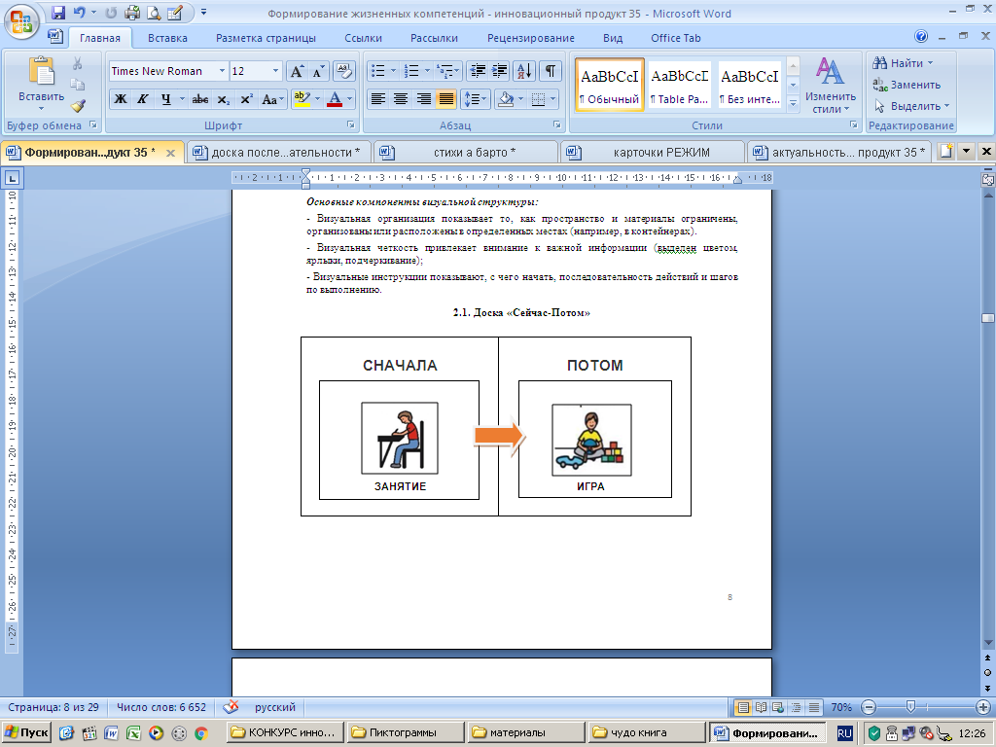

**Что это такое?**

Доска «Сейчас-Потом» — это визуальная последовательность из двух изображений. Доска сообщает о некоем приятном событии, которое произойдет после завершения не такой приятной задачи.

**Когда этим пользоваться?**

Доска Сейчас-Потом полезна, если вы учите ребенка с РАС следовать указаниям и обучаете его новым навыкам. Доска мотивирует ребенка сделать что-то, что ему не нравится, потому что потом последует что-то приятное. Доска Сейчас-Потом также обучает ребенка языку для понимания инструкций из нескольких шагов. Если ребенок научился понимать доску Сейчас-Потом, то это поможет ему понимать и использовать более сложные системы визуальной поддержки.

**Как этим пользоваться?**

— Решите, какое задание ребенок должен выполнить сначала (это будет изображение под надписью «сначала»), и какое приятное занятие или награда ждет его сразу же после выполнения (картинка под надписью «потом»). То, что следует «потом» должно быть достаточно мотивирующим, только тогда есть высокая вероятность, что ребенок будет следовать вашей инструкции.

— Расположите на доске изображения (например, фотографии, рисунки, написанные слова), которые символизирует первое и второе занятие. Для размещения изображений можно использовать канцелярскую ленту-«липучку» (Velcro).

— Покажите доску ребенку вместе с короткой устной инструкцией. Старайтесь употреблять как можно меньше слов, начните со слова «сначала». Например: «Сначала надень ботинки, потом качели».

— По необходимости напоминайте ребенку о доске во время выполнения задания. Например: «Еще один ботинок, потом качели».

— Когда задание «сначала» выполнено, снова привлеките внимание ребенка к доске. Например: «Ты надел ботинки, теперь качели!». Немедленно предоставьте ребенку обещанный предмет или доступ к приятному занятию.

— Для того, чтобы дети с РАС начали ценить доску Сейчас-Потом, они должны получать приятное занятие или желанный предмет сразу же после выполнения задания «сначала». В противном случае ребенок больше не будет доверять тому, что изображено на доске.

**Что если возникнет проблемное поведение?**

Если возникает проблемное поведение, продолжайте физически подсказывать ребенку выполнение задания «сначала». Сосредоточьте внимание на выполнении задания, а не на проблемном поведении. После этого все равно важно предоставить приятное занятие или желанный предмет, так как целью доски было выполнение задания «сначала», а не работа с проблемным поведением.

Если вы считаете вероятным возникновение проблемного поведения, то поначалу включайте в доску Сейчас-Потом только те задания, которые ребенок выполняет с легкостью и охотно. Если вам сложно контролировать проблемное поведение ребенка, то, возможно, вам нужна помощь поведенческого консультанта.

**2.2. Визуальное расписание**

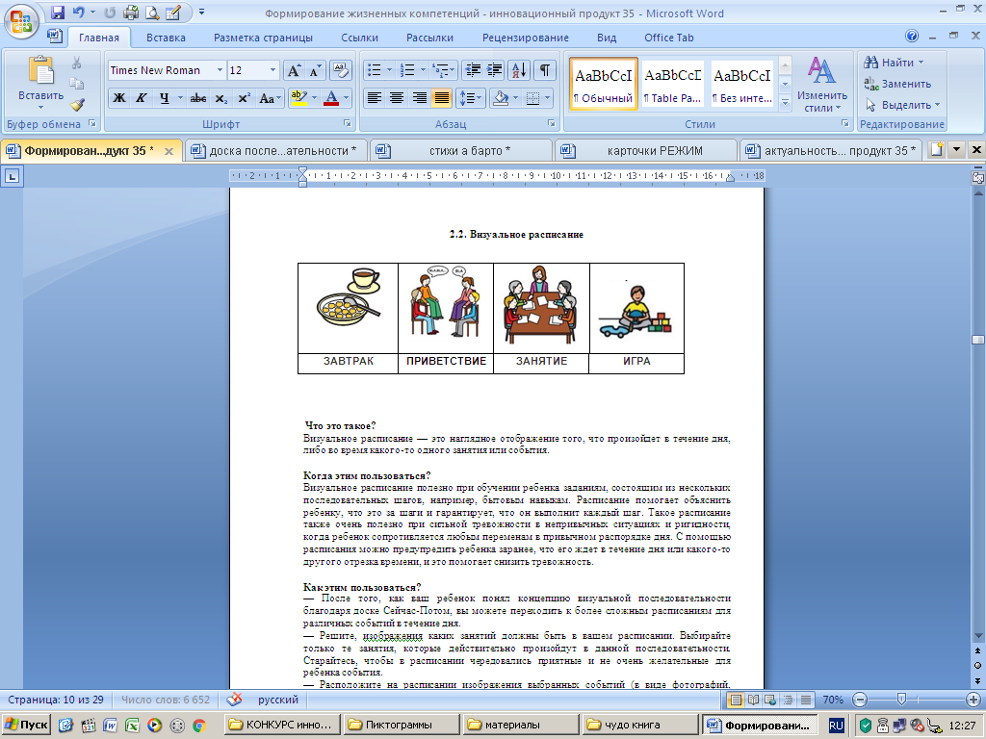

**Что это такое?**

Визуальное расписание — это наглядное отображение того, что произойдет в течение дня, либо во время какого-то одного занятия или события.

**Когда этим пользоваться?**

Визуальное расписание полезно при обучении ребенка заданиям, состоящим из нескольких последовательных шагов, например, бытовым навыкам. Расписание помогает объяснить ребенку, что это за шаги и гарантирует, что он выполнит каждый шаг. Такое расписание также очень полезно при сильной тревожности в непривычных ситуациях и ригидности, когда ребенок сопротивляется любым переменам в привычном распорядке дня. С помощью расписания можно предупредить ребенка заранее, что его ждет в течение дня или какого-то другого отрезка времени, и это помогает снизить тревожность.

**Как этим пользоваться?**

— После того, как ваш ребенок понял концепцию визуальной последовательности благодаря доске Сейчас-Потом, вы можете переходить к более сложным расписаниям для различных событий в течение дня.

— Решите, изображения каких занятий должны быть в вашем расписании. Выбирайте только те занятия, которые действительно произойдут в данной последовательности. Старайтесь, чтобы в расписании чередовались приятные и не очень желательные для ребенка события.

— Расположите на расписании изображения выбранных событий (в виде фотографий, рисунков, написанных слов). Расписание может быть переносным, например, для него можно использовать специальную папку или канцелярский планшет. Дома расписание можно расположить на постоянном месте, например, на холодильнике или стене.

— Ребенок должен увидеть расписание до начала первого события согласно расписанию. Во время остальных событий расписание должно оставаться в зоне видимости ребенка.

— Когда должно начаться событие согласно расписанию сделайте подсказку с помощью короткой инструкции. Например, скажите: «Проверь расписание». Это поможет ребенку обратить внимание на следующее событие. Поначалу вам может понадобится физически направлять ребенка, чтобы он сверялся с расписанием (например, мягко подвести его за плечи к расписанию и указать на нужное событие его рукой). Постепенно вы будете уменьшать физические подсказки, чтобы ребенок начал самостоятельно пользоваться расписанием.

— Когда задание выполнено, подскажите ребенку снова свериться с расписанием, используя описанную выше процедуру и переходите к следующему занятию.

— Хвалите ребенка и/или предоставляйте ему иные поощрения за то, что он следует своему расписанию, выполняет указанные в нем задания и переходит к следующим. Полезно использовать таймер, чтобы ребенок понимал, когда пора переходить к следующему занятию.

— Учите ребенка гибкости, добавляя в расписание неизвестное или неожиданное событие (например, с помощью карточки «ой!» или «сюрприз»). Начинайте обучение этой концепции, делая сюрпризом что-то приятное и желанное. Постепенно начинайте использовать карточку для любых неожиданных перемен в расписании).

**Что если возникнет проблемное поведение?**

Если возникло проблемное поведение, то продолжайте физически подсказывать ребенку, чтобы он выполнил текущее задание. Сосредоточьте внимание на задании, а не на проблемном поведении. Затем переходите к следующему заданию согласно расписанию, если следом идет приятное занятие, то все равно предоставьте его, поскольку цель расписания — выполнение указанных заданий, а не работа с проблемным поведением.

Если вы считаете, что есть вероятность возникновения проблемного поведения, то в начале обучения включайте в визуальное расписание только те задания, которые ребенок выполняет с легкостью и охотно. Если вам сложно контролировать проблемное поведение ребенка, то, возможно, вам нужна помощь поведенческого консультанта.

Визуализированные расписания можно использовать везде (класс, спортзал, спальня и др.). Применение визуального расписания является для аутичного ребенка чрезвычайно важным навыком, ведь оно помогает ему не зависеть от других людей, самостоятельно выполняя последовательность различных необходимых действий.

**2.4. Социальные истории**

**Социальные истории** – это короткие рассказы, содержащие описание конкретных ситуаций, событий или занятий, в которой предлагаются соответствующие действия и способы поведения. Данный подход был разработан Кэрол Грей. История дает ребенку максимальное количество информации и помогает ему понять ожидаемую или уместную в данной ситуации реакцию.

Социальные истории могут применяться для обучения, относящимся к различным сферам жизни: самообслуживание и личная гигиена; коммуникация и социальное взаимодействие; поведение в общественных местах; − управление собственным поведением и регуляция эмоций; − понимание эмоций и причин поведения других людей и многое другое.

Социальные истории пишутся под каждого конкретного ребенка. Темой социальной истории может быть только одна ситуация или действие, которое вызывает у ребенка трудности. Например, чистка зубов, поход в кафе, участие в детском празднике, приезд родственников).

**Как использовать социальные истории**. Ребенок, с аутизмом знакомятся с социальной историей, читая или слушая ее. Если ребенок умеет читать, он читает историю самостоятельно. Если ребенок не умеет читать, историю могут прочитать родители, учитель, тьютор или другой взрослый. Важно, чтобы первое прочтение истории состоялось в благоприятной обстановке, когда ребенок спокоен. В таком случае, вероятнее всего, у него возникнут приятные ассоциации с процессом чтения истории. Следовательно, стоит избегать ситуаций, когда ребенок устал или раздражен, чтобы читать социальную историю. После того как история прочитана в первый раз, нужно обсудить ее с ребенком. Это поможет понять, насколько он понял смысл истории. Возможно, придется заменить какие-то слова на более понятные, возможно, – что-то добавить. В дальнейшем социальная история должна быть прочитана ребенку или ребенком один раз в день. По мере освоения действий, описанных в социальной истории, читать можно менее регулярно. Если в социальной истории описан навык или модель поведения для ситуации, происходящей достаточно редко, историю можно читать накануне события.

Для формирования модели желаемого поведения в своей работе мы часто используем социальные истории.

**2.5. Время (Таймеры)**

**Таймеры.** Аутизм связан с нарушениями в восприятии времени. Многие аутичные дети не умеют ждать, не понимают, что значит «не сейчас» или «потом». Из-за этого окружающий мир кажется им хаотичным, и это усиливает их поведенческие проблемы. Визуальные таймеры, позволяющие представить время наглядно, незаменимы при обучении детей с аутизмом. Ребенок может понять, сколько он будет заниматься, сколько времени до конца занятия осталось. Это предотвращает протесты и другое проблемное поведение, и позволяет ребенку вести себя спокойнее. Кроме того, таймеры позволяют педагогам вести точные наблюдения за поведением (например, сколько времени ребенок не кричал) и поощрять его за хорошее поведение.

**2.6. Визуальные правила и последовательности**

**Что это такое?**

Визуальные правила и инструкции — это наглядное отображения правил поведения в определенной ситуации и способ сообщить ребенку, что ему нужно делать, например, если ему нужно подождать.

**Когда этим пользоваться?**

Визуальные правила полезны, чтобы сообщить ребенку, что можно, а что нельзя делать в определенной ситуации. Ниже приводятся примеры, когда можно использовать такие визуальные подсказки.

— Чтобы сообщить о физических ограничениях в пространстве или занятии, например, знак «стоп» **(рис.1)** , чтобы обозначить границу, за которую нельзя уходить.

— Чтобы показать, сколько раз ребенок может попросить какой-то предмет или занятие, прежде чем это станет невозможно. Например, это может быть картинка, обозначающая, что компьютер пока «недоступен». Или можно поместить три картинки с соком на холодильнике и снимать одну из них каждый раз, когда вы даете ребенку сок. **(рис.4)**

— Чтобы показать, что нужно чего-то подождать, но скоро желаемый предмет или занятие будут доступны. Например, для этого можно использовать карточку «жди» **(рис.2)** вместе с таймером **(рис.3)**

**-** Чтобы ребенкубыли понятны правила игры важно не только их проговорить, но и представить в виде визуально представленной последовательности. Например, в настольной игре «Поросёнок – обжора» правила могут выглядеть так. **(рис.5)**

**-** Если у ребенка есть трудности в освоении правил предучебной деятельности (хорошо сидеть, слушать педагога, поднимать руку, ждать), сформировать социально приемлемое поведение можно с помощью жетонной системы. Например, ребенок получает жетон каждый раз, когда проявляет желаемое поведение: хорошо сидит или поднимает руку и т.д. Накопленное количество жетонов обменивается на предпочитаемый для ребенка предмет/игрушку. **(рис.6)**

|  |  |  |
| --- | --- | --- |
| http://www.mobileworldlive.com/wp-content/uploads/2015/12/stop.jpg  **СТОП** |  | **http://www.clipartbest.com/cliparts/dir/onM/dironMj7T.gif**  **ЖДИ** |

**Рис.1 Рис.2**

|  |  |  |  |  |  |
| --- | --- | --- | --- | --- | --- |
| http://ae01.alicdn.com/kf/HTB1JAvIaifrK1RjSspbq6A4pFXau.jpg |  | |  |  |  | | --- | --- | --- | | **C:\Documents and Settings\User\Рабочий стол\Пиктограммы\a0efea1423265064822c1797cc064676--learn-russian-grammar-tips.jpg** | **C:\Documents and Settings\User\Рабочий стол\Пиктограммы\a0efea1423265064822c1797cc064676--learn-russian-grammar-tips.jpg** | **C:\Documents and Settings\User\Рабочий стол\Пиктограммы\a0efea1423265064822c1797cc064676--learn-russian-grammar-tips.jpg** | |

**Рис. 3 Рис.4**

|  |  |  |  |  |
| --- | --- | --- | --- | --- |
| **БРОСИТЬ КУБИК**  **https://i.40nog.ru/get-marketpic/249455/market_E2NTkka2ky6CNPWyQ2YB8Q/200x200** | **ВЗЯТЬ ПЕЧЕНЬЕ**  C:\Users\User\Pictures\завтрак-взгляд-сверху-тортов-вектора-печенья-сладостный-домодельный-110792324.jpghttps://i.pinimg.com/originals/0b/78/35/0b78352e6528c1197070f9385b22de38.jpg | **ПОКОРМИТЬ ПОРОСЁНКА**  https://images.inteltoys.ru/600x600/products/2017/12/11131/11131-4.jpg | **НАЖАТЬ НА КОЛПАК**  https://sun9-1.userapi.com/c851324/v851324201/12d29f/N5lGB94Ky2o.jpg | **ЖДАТЬ**  https://i.pinimg.com/736x/c4/73/b8/c473b8afe3ef5a9b7930baf64dc9ce0f--russian-language-grammar-tips.jpg |

**Рис.5**

|  |  |  |  |  |
| --- | --- | --- | --- | --- |
| **Визуальное расписание:**  **ХОРОШО СИЖУ** | **https://fs00.infourok.ru/images/doc/201/230043/hello_html_3a5840b5.jpg**  **ХОРОШО РАБОТАЮ** | **http://www.clipartbest.com/cliparts/dir/onM/dironMj7T.gif**  **ХОРОШО ЖДУ** | **C:\Program Files\Picto Selector\png\ARASAAC Symbol Set\28419.pngПОДНИМАЮ РУКУ** |  |
| Выбор ребенка  **РАБОТАЮ ЗА** | | | | |

**Рис.6**

**Как этим пользоваться?**

Начинайте обучать этим визуальным подсказкам в непродолжительных, ясных и простых ситуациях. Как только ваш ребенок начнет лучше понимать смысл этих подсказок, вы сможете использовать их в более продолжительных ситуациях с более абстрактными правилами.

**Примеры:**

**Физические границы:** Установите визуальную подсказку там, где физические границы уже обозначены (например, на дверь) и обращайте на нее внимание, во время следования правилу. Например, когда ребенок останавливается у двери, покажите на знак «стоп» и скажите: «Стоп». Похвалите ребенка или предоставьте ему поощрение за то, что он следует знаку. После того как вы научили ребенка такой концепции, начинайте использовать знак во время других занятий, где есть физические границы, но они не так очевидны. Например, карточка «стоп» может обозначать границу игровой площадки.

**Ограниченная доступность:** Решите, сколько раз или как долго будет доступен тот или иной предмет. Укажите это с помощью визуальной подсказки, например, если ребенок может выпить только 3 пакетика сока в течении дня, расположите на холодильнике 3 карточки с пакетиком сока. После того как предмет больше не доступен, используйте визуальные подсказки, чтобы это объяснить. Например, покажите ребенку, что больше не осталось пакетиков с соком на холодильнике.

**Ожидание:** Начните показывать символ «жди» на очень короткий промежуток времени перед тем, как ребенок сможет получить желанный предмет или доступ к желанному занятию. Можно использовать карточку «жди» вместе с таймером. Пусть ребенок обменяет карточку «жди» на предмет или доступ к занятию. Например, когда ребенок просит перекусить, дайте ребенку карточку «жди», установите таймер на 10 секунд, а затем похвалите ребенка за ожидание и обменяйте еду на карточку. Постепенно увеличивайте продолжительность времени и варианты ситуаций, в которых ребенку приходится ждать каких-то предметов или занятий.

**Что если возникнет проблемное поведение?**

Если вы думаете, что вероятно проблемное появление, знакомьте ребенка с визуальными правилами во время несложных ситуаций с простыми ожиданиями. Если возникло проблемное поведение, то следуйте обозначенным правилам. Хвалите ребенка за любое следование правилу, а не переключайте внимание на проблемное поведение.

Разные виды визуальной поддержки могут облегчить коммуникацию для вас и вашего ребенка с РАС и помогут позитивно справляться с различными повседневными ситуациями.

**2.7. Альтернативная и дополнительная коммуникация**

Альтернативная и аугментативная (дополнительная) коммуникация (далее АДК) – это термин, который включает методы, используемые людьми с отсутствием или существенными ограничениями устной речи.

В основе АДК лежит идея, что знаковая деятельность, проявляющаяся в процессе коммуникации, многообразна, то есть информация может передаваться и поступать по различным каналам. Она требует поддержки со стороны окружения.

Исследования показывают, что использование АДК:

* помогает справляться с нежелательным поведением (крики, проявления агрессии или самоагрессии);
* способствует развитию желания общаться;
* способствует развитию речи;
* повышает качество жизни ребенка и его близких.

**Развитие коммуникации у детей с расстройствами аутистического спектра**

Трудности с развитием коммуникации относятся к так называемым ключевым дефицитам РАС. Ребенку сложнее обратиться к людям, сложнее выразить желаемое или отказаться. Работа по развитию коммуникации должна стать приоритетом в программе помощи ребенку с РАС.

**Система PECS**

Система PECS направлена на то, чтобы обучить ребенка инициировать коммуникацию при помощи передачи символа (карточки). Разработана в Делавэре (США) для обучения невербальной символической коммуникации. При разработке системы PECS ее авторы, Энди Бонди и Лори Фрост, опирались на стадии развития коммуникации у детей в норме, а также на теорию вербального поведения Скиннера.

Система PECS специально разработана для обучения детей с РАС ранней коммуникации.

Ребенок, который тянет взрослого за руку, кричит для получения, желаемого или самостоятельно берет желаемые предметы, не вступает в коммуникацию при помощи символа. Он использует собственное тело для получения желаемого, что является довольно ранней стадией развития коммуникации.

Одна из первых функций коммуникации, которая возникает у любого ребенка, – просьба. Обращаясь с просьбой, ребенок незамедлительно получает желаемое, то есть его поведение (обратиться с просьбой именно этим способом) подкрепляется, и это приводит к тому, что ребенок начинает использовать такое поведение в дальнейшем.

**Типичные ошибки в использовании программы PECS**

Проведение оценки предпочтений ребенка является одним из обязательных условий использования программы. Понимание предпочтений ребенка поможет правильно выбрать его «словарь». На сегодняшний день в продаже есть книги PECS – уже готовые альбомы с большим количеством красивых цветных карточек. Однако мотивация и предпочтения конкретного ребенка могут сильно отличаться от тех изображений, которые есть в готовых альбомах. В итоге ребенок просто не будет просить то, что его не привлекает.

Иногда в книге PECS, которая есть у ребенка, можно найти карточки «заниматься», «клеить», «считать», «зарядка», фотографии членов семьи, а также карточки «дом», «автобус» и т.д. Скорее всего, данные изображения попали в книгу PECS по ошибке – это карточки из расписания.

**Что делать?**Провести оценку предпочтений. Важно понять, что привлекает ребенка – еда, игрушки, мультфильмы или книжки, активности (возможность бегать, танцевать, качаться на качелях, прыгать и т. д.). Карточки с любимыми для ребенка едой и активностями будут размещены в его книге PECS.

***Методика работы по системе PECS включает 6 фаз.***

**Первая фаза PECS** предполагает, что с ребенком занимаются два человека: партнер по коммуникации (владеет желаемым объектом и обменивает его на карточку) и физический помощник (молча, при помощи физических подсказок помогает ребенку совершить обмен).

**Наиболее типичные ошибки:**

* физический помощник слишком долго ждет, прежде чем дать подсказку, это приводит к закреплению ошибок ребенка (ребенок не берет карточку вообще, пытается с ней играть, бросает и т.д.);
* физический помощник общается с ребенком (вербально – подсказывает или хвалит, или невербально – обнимает, трогает ребенка во время занятия).

**Что делать?**Обучение без ошибок является важным принципом работы на этой фазе. Физический помощник не должен взаимодействовать с ребенком. Подсказка должна осуществляться немедленно (до того, как ребенок совершает ошибку). Важно тщательно собирать данные (используя специальные бланки, которые являются частью программы), чтобы понять, какие именно аспекты передачи карточки (взял, протянул, передал партнеру по коммуникации) ребенок уже освоил, а какие вызывают у него затруднения.

**Вторая фаза** **PECS** – научить ребенка регулярно обращаться к своим словам (книге PECS). Это предполагает увеличение дистанции между ребенком и партнером по коммуникации (задача ребенка – подойти к партнеру по коммуникации и обратиться с просьбой / передать карточку), а также дистанции между ребенком и книгой (задача ребенка – подойти к своей книге / найти книгу, взять карточку и обратиться с просьбой).

На этой фазе необходимо предоставлять ребенку возможность использования коммуникации в разных местах (дома, на занятиях, в транспорте, в общественных местах) с разными коммуникативными партнерами. В своей работе мы постоянно моделируем ситуации для общения, чтобы ребенок как можно быстрее понял значение коммуникации.

Важной особенностью второй фазы PECS является то, что ребенок учится носить книгу с собой. Если ребенок не обращается к книге, не берет ее с собой (в начале обучения – по подсказке взрослого), то в итоге средство коммуникации (книга PECS) существует отдельно от ребенка.

**Наиболее типичные ошибки:**

* книга PECS остается либо дома, либо в кабинете специалиста (в итоге все остальное время ребенок остается без средства коммуникации);
* книга используется только на занятии (в остальных местах ребенок лишен средств коммуникации, что еще и затрудняет генерализацию нового навыка);
* вместо ребенка коммуникативную книгу носит кто-то другой (ребенок не имеет возможности учиться носить с собой средство коммуникации).

Для ребенка, который только учится коммуникации, эта система – его язык, который он должен использовать в разных местах с разными людьми. Если система PECS используется нерегулярно (например, только во время занятий с логопедом), вероятность того, что ребенок будет ее успешно осваивать, существенно снижается.

**Что делать?** Стараемся, чтобы книга PECS была с ребенком всегда и регулярно использовалась – во время занятий, еды, на детской площадке и т.д.

Обучаем ребенка носить «свои слова» с собой. Для этого придется прикрепить к книге ремень (вполне подойдет ремень от старой женской сумки). Если ребенок перемещается из одного помещения в другое (выходит из дома, переходит из одного кабинета в другой), можно напомнить, чтобы он взял свои «слова».

Как и многие хорошо структурированные программы, система PECS предполагает четкое следование протоколу. Авторы программы неоднократно подчеркивают, что отхождение от протокола на первых фазах PECS существенно затрудняет переход на следующие фазы.

**Коммуникативные доски**

**Метод использования коммуникативных досок (communication boards)** был предложен для работы с детьми с церебральным параличом в 60-е годы в США. В усовершенствованном и достаточно развернутом варианте этот метод представлен Ю. Макдональдом,А. Шульц в 1973 году.

По сути, в низкотехнологичном исполнении, это лист бумаги или картона, на котором напечатаны картинки с подписями. Ребенок должен привлечь внимание партнера по коммуникации, найти нужные картинки и, указав на них, тем самым передать сообщение. Задача партнера по коммуникации – как только ребенок дотрагивается до изображения, произнести то, что написано на картинке. Это необходимо для того, чтобы ребенок слышал, как произносятся слова, соотносил их с изображениями и имел возможность повторить.

Эта система коммуникации позволяет включать любые коммуникативные функции (социальный этикет, отказ, продолжение действия, вопросы, ответы, просьба о помощи, комментирование, информирование и т.д).

Есть определенные сложности использования коммуникативных досок – отсутствие структурированного протокола использования.

**Наиболее типичные ошибки:**

* Коммуникативная доска вводится слишком рано – для ребенка, который еще недостаточно умеет инициировать коммуникацию.
* Несоответствующий уровню развития коммуникативных и языковых возможностей ребенка словарь.

**Что делать?** Данное вспомогательное средство коммуникации чаще всего необходимо детям, которые уже имеют значительный словарный запас, однако не используют эти слова функционально либо используют только для одной функции (например, только просьба или отказ).

При помощи коммуникативной доски можно учить ребенка новым коммуникативным функциям, например просить, комментировать или отвечать на вопросы.

Выбор слов зависит от эксперта, а это означает, что небрежно проведенная оценка коммуникации, недостаток понимания особенностей развития коммуникации и языка и неадекватный подбор словаря или коммуникативных функций могут ограничить ребенка.

Использование коммуникативной доски также может помочь ребенку строить более

сложные предложения, используя разные части речи. Коммуникативная доска может также

быть полезна детям, которые используют только жесткие «языковые сценарии» (шаблоны)

(например, просьба выражается только фразой «Я хочу…»). Можно учить ребенка использовать «Дай мне…», «Дай, пожалуйста…», «Еще».

**2.8. Видеомоделирование**

Видеомоделирование — это метод обучения, в котором используется видеозапись и демонстрационное оборудование, создающие визуальную модель желательного поведения или навыка.

**Чему можно обучать при помощи видеомоделирования**

• Коммуникация (просьбы, называние предметов, ответы на вопросы, задавание вопросов) • Социальные навыки (невербальная коммуникация, соблюдение правил, совместная деятельность)

• Социально-бытовые навыки, жизненные компетенции (умение одеваться, посещать врача, парикмахера, мыть руки и т. п.)

• Физические навыки (физкультура и спорт)

• Различение эмоций

• Посещение общественных мест

Как сделать видеопособие?

• Поставить задачу

• Определить навык для отработки (группу навыков)

• Выбрать тип ВМ

• Написать сценарий

• Снять видео

• Смонтировать

• Наложить закадровый текст и титры (при и необходимости)

• Найти время и место, чтобы показать видео

• Повторить показы несколько раз

• Применить навык

**3. Генерализация и поддержание навыков.**

**Что означает генерализация навыков?**

Чтобы навык мог считаться генерализованным, он должен проявляться в различных средах, во взаимодействии с разными людьми и при воздействии различных стимулов, а также сохраняться с течением времени. Это ключевой компонент приобретения навыка, и если его нет, то навык нельзя считать освоенным.

**Что означает поддержание навыка?**

Поддержание (поддержание реакции) означает, что ребенок обучился навыку и продолжает его демонстрировать по окончании обучения.

**Как обеспечить нацеленность обучения на генерализацию?**

Существуют различные стратегии, обеспечивающие нацеленность программы обучения на генерализацию.

• Нацеленность на естественное подкрепление: важно обращаться к поведению, которое может поддерживаться естественной средой. Целевое поведение должно соответствовать возрасту ученика и культурным нормам. Если поведение получает естественное подкрепление в окружающей среде, оно с большей вероятностью будет поддерживаться и генерализовываться.

• Обучение на достаточном количестве примеров: при обучении важно использовать много примеров целевого стимула. Например, если воспитанник проходит понятие «собака», в обучении должен использоваться разнообразный материал: картинки в книге, пазлы, изображения различных пород собак. Так мы добиваемся того, что воспитанник узнает любую собаку, которая ему попадется.

• Программирование распространенных стимулов: распространенные стимулы - это те, что встречаются в естественной среде, а также подобные им. Чем больше стимулы при обучении напоминают стимулы, встречающиеся в обычной жизни, тем выше вероятность, что в естественной среде ученик проявит ту реакцию, которой он был обучен.

• Использование неопределенной обусловленности: этот подход подразумевает определенный график подкрепления, используемый для обучения навыку. При использовании режима непрерывного подкрепления, как только подкрепление прекращается, навык с большой вероятностью начинает ослабевать. Для поддержания навыка важно использовать переменный режим подкрепления. В естественной среде наше поведение не каждый раз подкрепляется.

• Обучение техникам самоконтроля - если ребенок способен выучить, когда и как использовать полученный навык в естественной среде, вероятнее всего, он будет это делать. Недостаточно обучить ребенка различным фразам, с помощью которых он может попросить желаемый предмет. Еще нужно научить его, когда следует просить предмет, а когда можно взять его самостоятельно.

**Как понять, продвигается ли генерализация навыка?**

Единственный способ удостовериться, что генерализация имеет место – собирать данные. Все программы должны включать в себя так называемые «пробы генерализации». Пробы генерализации помогают оценить навык в различных средах, во взаимодействии с разными людьми и при наличии различных стимулов. Пробы генерализации не предусматривают обучения — только оценку. Если ученик проходит называния животных, для пробы генерализации следует ввести новые картинки. Логика такова: если ребенок учится различать корову, и ему дают новую картинку, он должен узнать ее так же хорошо как на уже знакомой картинке. Это означает, что навык освоен. Если в ходе пробы генерализации проводится обучение, то картинку уже нельзя считать новой. Собранные результаты проб генерализации представляются в виде графика, а также строится целевой график. Это помогает определить, генерализуется ли навык в другой среде или с другим инструктором. Пробы генерализации на графике должны быть представлены в виде отдельных точек.

**Как правильно поддерживать навыки?**

Навыки должны поддерживаться естественной средой ежедневно, а не по отдельным так называемым «дням поддержания». После того как ребенок освоил группу навыков, к этому материалу должен добавляться новый и перемешиваться с ним. Это дает ребенку возможность получить подкрепление, когда он сталкиваться со знакомым материалом. Например, если ребенок учится узнавать формы, и он выучил круг и треугольник, эти фигуры можно периодически предъявлять при обучении новым формам. К тому же большинство программ создают необходимые предварительные условия для выполнения последующих, поэтому освоенные в ходе предыдущих программ навыки будут поддерживаться естественным путем. Например, прежде чем начинать сортировку, ребенок должен научиться сопоставлять картинку и предмет. При сортировке навык сопоставления картинки с предметом поддерживается автоматически. Или взять, к примеру, обучение цепочке действий, допустим, завязыванию шнурков. Если первый шаг (перекрещивание шнурка) освоен, любой последующий шаг будет автоматически поддерживать предыдущий. Следует помнить, что если навыки не поддерживаются, то, возможно, им придется обучать заново.

Таким образом организованная среда для воспитанников, имеющих расстройства аутистической сферы способствует их дальнейшему развитию, более быстрой социальной адаптации, поддерживает уверенность детей в себе. Разные виды визуальной поддержки помогают развивать коммуникацию, взаимодействие детей с окружающими и быть более успешными в социуме.

**4. Планирование организации и проведения технологий формирования жизненной компетенции.**

|  |  |  |
| --- | --- | --- |
| План действий по внедрению организации и проведению технологий формирований жизненной компетенции (2020-2021 учебный год) | | |
| Месяц | Содержание работы | |
| Сентябрь | 1. Заседание круглого стола с родителями (законными представителями) «Значение применения визуального расписания для ребенка с РАС в образовательной деятельности» | Показ видеоролика о применении визуальной поддержки в детском саду». Показ готовых планшетов, папок с визуальным индивидуальным расписанием для ребёнка» |
| 2. Знакомство с особенностями ребёнка. Диагностика (обследование ребенка педагогом-психологом, учителем - логопедом, учителем - дефектологом) |  |
| 3. Знакомство детей с карточками визуального расписания (карточки-действия). Соотнесение карточки с реальностью: - Предпочтение, избирательность в выборе предметов - Любимые и нелюбимые вещи - Избегание объектов | Индивидуальная работа Предметные карточки по образовательной деятельности |
| 4. Знакомство с карточками правил поведения | Жетонная система |
| Октябрь | Расширяем знакомство с карточками Простые алгоритмы вводим в деятельность В конце месяца вводим планшет алгоритма на знакомом материале Индивидуальная форма работы 1 неделя: Знакомство с карточками, система PECS 2 неделя: Карточки - приветствия 3 неделя: Учебные карточки 4 неделя: Вводим планшет с карточками Введение предметов – заменителей. | Алгоритмы самообслуживания (умывание Последовательность одевания и раздевания на прогулку Знакомство с календарём (времена года Месяц Дни недели Знак Цвет) Обязательно параллельно работа дома вместе с родителями |
| Ноябрь | Расширение предметных картинок, система PECS/коммуникативные доски Введение карточек по лексическим темам Введение индивидуального расписания Введение группового расписания  Введение алгоритма к сюжетно-ролевой игре «Семья»  Введение расписания активностей (организация самостоятельной деятельности ребенка) | Индивидуальные занятия Дидактические игры Карточки визуальной поддержки |
| Декабрь | Продолжаем пополнять карточки по лексическим темам (по направлениям, по действиям, предпочтениям, система PECS/коммуникативные доски)  Составление социальной истории Новый год |  |
| Январь | Выстраиваем последовательность действий для индивидуальной работы с ребёнком Введение годового календаря (новый образ, расширение визуального образа)  Пополнение последовательностей,  система PECS/коммуникативные доски | Применение методики «Что сначала-что потом?» Совместная деятельность с родителями Введение в совместную работу детей с ЗПР Ребенок наблюдатель Ребёнок участник занятия |
| Февраль | Ребёнок от индивидуальной формы работы встраивается в групповую форму работы Постепенное введение ребенка в подгрупповую работу, групповую  Пополнение последовательностей,  система PECS/коммуникативные доски Алгоритм игровых действий к сюжетно-ролевой игре «Доктор» | Расширяем вид деятельности вводим другие заменители по образовательным областям (музыкальное занятие - была погремушка, меняем на дудку и т.д.) Вводим пара ЗПР и РАС |
| Март | Вводим вариативную форму работы Осуществление гибкого подхода к организации деятельности в течении дня  система PECS/коммуникативные доски Составление социальной истории к празднику весны | Индивидуальная работа Беседа Дидактическая игра |
| Апрель | Закрепляем заменители по видам деятельности дополняем, например, Мячик + погремушка (зарядка с музыкой) 1 неделя - ХЭР 2 неделя -Развитие речи 3 неделя- ФЭМП 4 неделя- Мир природы  система PECS/коммуникативные доски | Совместные игры Занятия Подключение родителей на закрепление способов деятельности |
| Май | Продолжаем работу по пополнению разных видов карточек («я сижу», «я играю», «я рисую», и т.д.)  система PECS/коммуникативные доски | Вводим вариативные карточки по безопасности детей: 1 неделя-ОБЖ в природе 2 неделя –ТБ на участке 3 неделя – инструктаж по безопасности «Незнакомец» 4 неделя – Рекомендации по ОБЖ на летний период |

##### 5. Прогнозируемые результаты

Для социального развития мы применяли занятия, которые учат конкретным навыкам, проводятся в различном окружении и постоянно корректируются в соответствии с возрастом ребенка и ситуацией.

Положительная динамика в освоении детьми социальных навыков была обусловлена следующим:

— использованием визуальной информации, чтобы помочь детям понять окружающие физическое пространство и естественные события повседневной жизни. Было составлено последовательное, предсказуемое, структурированное расписание с запланированной гибкостью для различных условий и окружения;

— предсказуемой структурой и рутинными действиями;

— структурированными задачами и действиями;

— обучением социальным навыкам.

Большая работа была проделана по оценке и коррекции поведения. Для устранения нежелательного и приобретения социально приемлемого поведения применялись разработанные индивидуальные поведенческие программы. Нами использовался метод анализа поведения, который позволяет понять, почему ребенок ведет себя определенным образом, какие существуют преграды для обучения. Работа строилась на предупреждении негативного поведения, а социально приемлемое поощрялось.

В практике нашей педагогической деятельности, в зависимости от этапа работы, возраста ребенка, имеющихся нарушений, мы используем разные виды поощрения:

— пищевое поощрение;

— непищевое материальное поощрение;

— социальное поощрение взрослым: похвала, одобрение;

— комбинированное поощрение;

— самостоятельный выбор места для деятельности и определение последовательности ее осуществления.

Грамотное и своевременное применение такого типа поощрений также мотивирует детей к максимально частому поведению определенного типа. А гибкое применение и частая смена поощрения позволяют нам выбрать наиболее желанный предмет или игру для каждого ребенка индивидуально.

**6. Заключение**

Технологии, о которых мы рассказали, имеют широкий спектр педагогического воздействия и подойдут как в работе с аутичным ребенком, так и с ребенком, имеющим любые другие нарушения развития, так и с нейротипичным дошкольником.

Педагогический коллектив дошкольного учреждения применяет методы, описанные в пособии, и уверен в их эффективности. Наш опыт показывает, что ребенок гораздо быстрее приобретет навык, если ему дать дополнительные инструменты поддержки. И это отразится на качестве жизни самого ребенка и на качестве жизни его семьи.

**Приложение №1**

**Диагностические материалы**

|  |  |  |  |  |  |
| --- | --- | --- | --- | --- | --- |
| **САМООБСЛУЖИВАНИЕ** | **Выполняет самостоятельно** | | **Требуется помощь** | | **Никогда**  **не выполняет** |
| **Навыки приема пищи** | | | | | |
| Пьет |  | |  | |  |
| Жует/глотает |  | |  | |  |
| Ест рукам |  | |  | |  |
| Пользуется столовыми приборами |  | |  | |  |
| Прежде чем начать есть, пробует: горячая или холодная еда |  | |  | |  |
| **Навыки одевания и раздевания** | | | | | |
| Различает чистую и грязную одежду |  | |  | |  |
| Одевается и раздевается |  | |  | |  |
| Обувается |  | |  | |  |
| Пользуется любыми застежками |  | |  | |  |
| Носит одежду, соответствующую погоде, ситуации |  | |  | |  |
| **САМООБСЛУЖИВАНИЕ** | **Выполняет самостоятельно** | **Требуется помощь** | | **Никогда**  **не выполняет** | |
| **Туалетные навыки** | | | | | |
| Понимает, что хочет пойти в туалет, или что мокрый/грязный |  |  | |  | |
| Пользуется туалетом по расписанию |  |  | |  | |
| Пользуется туалетом дома |  |  | |  | |
| Пользуется туалетной бумагой |  |  | |  | |
| Пользуется туалетом в школе и других общественных местах |  |  | |  | |
| **Гигиенические навыки** | | | | | |
| Чистит зубы |  |  | |  | |
| Вытирает нос платком, сморкается приемлемым образом |  |  | |  | |
| Умывается, моет руки самостоятельно |  |  | |  | |
| Причесывается |  |  | |  | |
| **Навыки заботы о здоровье** | | | | | |
| Идентифицирует ситуации,  когда необходима медицинская помощь |  |  | |  | |
| Сообщает о том, что плохо себя чувствует / болен |  |  | |  | |
| Адекватно реагирует на медицинские процедуры |  |  | |  | |

|  |  |  |  |  |  |
| --- | --- | --- | --- | --- | --- |
| **НАВЫКИ ЛИЧНОЙ БЕЗОПАСНОСТИ И ПРИНЯТИЯ РЕШЕНИЙ** | **Выполняет самостоятельно** | **Требуется помощь** | | **Никогда**  **не выполняет** | |
| **Навыки личной безопасности** | | | | | |
| Проявляет осторожность вблизи горячих предметов |  | |  | |  |
| Аккуратно пользуется острыми предметами |  | |  | |  |
| Избегает опасных мест/ситуаций |  | |  | |  |
| Запирает дверь |  | |  | |  |
| Открывает дверь |  | |  | |  |
| Демонстрирует действия, необходимые в чрезвычайных ситу- ациях |  | |  | |  |
| Демонстрирует способность принимать помощь |  | |  | |  |
| Владеет навыком безопасного хранения денег |  | |  | |  |
| Ходит, катается на велосипеде по тротуару |  | |  | |  |
| Останавливается перед проезжей частью |  | |  | |  |
| При переходе улицы смотрит по сторонам |  | |  | |  |
| **НАВЫКИ ЛИЧНОЙ БЕЗОПАСНОСТИ И ПРИНЯТИЯ РЕШЕНИЙ** | **Выполняет самостоятельно** | | **Требуется помощь** | | **Никогда**  **не выполняет** |
| **Навыки принятия решений** | | | | | |
| Осознает проблему |  | |  | |  |
| Может оценить последствия |  | |  | |  |
| Определяет/использует источник помощи |  | |  | |  |
| Определяет альтернативы |  | |  | |  |
| Демонстрирует навык принятия решений |  | |  | |  |

|  |  |  |  |
| --- | --- | --- | --- |
| **БЫТОВЫЕ НАВЫКИ** | **Выполняет самостоятельно** | **Требуется помощь** | **Никогда**  **не выполняет** |
| Выполняет простые домашние дела   * выбрасывает мусор * поливает цветы * вытирает пыль, * кормит питомца |  |  |  |
| Убирает вещи на место |  |  |  |
| Идентифицирует места, где можно купить продукты |  |  |  |
| Определяет различные отделы в магазине |  |  |  |
| При необходимости обращается за помощью к работникам магазина |  |  |  |
| Ждет свою очередь |  |  |  |
| Адекватным образом обращается с продуктами |  |  |  |
| Готовит простые блюда |  |  |  |
| Идентифицирует испорченные продукты |  |  |  |
| Идентифицирует грязную посуду |  |  |  |
| Моет посуду |  |  |  |
| Накрывает на стол |  |  |  |
| Убирает со стола |  |  |  |
| Вытирает стол после еды |  |  |  |
| Называет свой номер телефона |  |  |  |
| Пользуется телефонной книгой |  |  |  |
| Звонит по телефону |  |  |  |

|  |  |  |  |
| --- | --- | --- | --- |
| **СОЦИАЛЬНЫЕ НАВЫКИ** | **Выполняет самостоятельно** | **Требуется помощь** | **Никогда**  **не выполняет** |
| Имитирует выражение лица и действия другого человека |  |  |  |
| Стремится вовлечь взрослого в игру |  |  |  |
| Следует правилам в простых играх |  |  |  |
| Ждет свою очередь в игре |  |  |  |
| Помогает другим |  |  |  |
| Играет вместе с другими детьми |  |  |  |
| Разрешает конфликтные ситуации приемлемым способом |  |  |  |
| Адекватно реагирует на чувства и действия других |  |  |  |
| Соблюдает правила безопасности во время совместных игр  (например, не толкается на горке) |  |  |  |
| Действует совместно с другими детьми |  |  |  |
| Играет, не мешая другим |  |  |  |
| Приемлемым образом выражает и негативные, и позитивные чувства |  |  |  |
| Использует копинг-стратегии, если испытывает тревогу, рас- строен, сердится, слишком взволнован или не может себя контролировать (например, рассказывает другу или близкому взрослому о том, что сильно расстроен) |  |  |  |
| Вежливо обращается с просьбами, в том числе с просьбой о помощи |  |  |  |
| Умеет приемлемым образом выражать отказ от участия в опас- ных для здоровья видах деятельности (например, демонстри- рует твердый отказ и сообщает близкому взрослому о ситуа- циях, когда кто-то настойчиво предлагает играть со спичками) |  |  |  |
| Следует простым инструкциям после их первого предъявления |  |  |  |
| Соблюдает правила в простых играх |  |  |  |
| Относится к партнерам уважительно, например, без споров принимает разных партнеров по игре, предлагает помощь |  |  |  |
| Разрешает конфликты социально приемлемым образом, напри- мер, может определить, кто будет первым в игре (использует считалки). Спокойно признает соответствующие штрафы за нарушения правил в игре |  |  |  |
| Спокойно реагирует на проигрыш |  |  |  |
| Приемлемым образом ведет себя в общественных местах (об-  щественном транспорте, кафе, кинотеатре, музее и пр.) |  |  |  |

|  |  |  |  |
| --- | --- | --- | --- |
| **ДОМАШНИЙ ДОСУГ** | **Выполняет самостоятельно** | **Требуется по- мощь** | **Никогда**  **не выполняет** |
| Читает/рассматривает интересующие его материалы |  |  |  |
| Пользуется радио, телевизором |  |  |  |
| Играет в настольные игры |  |  |  |
| Самостоятельно играет в игрушки |  |  |  |

|  |  |  |  |
| --- | --- | --- | --- |
| **РАННИЕ НАВЫКИ, НЕОБХОДИМЫЕ ДЛЯ ВЫБОРА ПРОФЕССИИ**  **И БУДУЩЕГО ТРУДОУСТРОЙСТВА** | **Выполняет самостоятельно** | **Требуется помощь** | **Никогда**  **не выполняет** |
| Старается выполнить задание как можно лучше |  |  |  |
| В игре разыгрывает одну (или более) из распространенных профессий (врач, пожарный, почтальон, полицейский и пр.), к которым проявляет интерес |  |  |  |
| Интересуется основными профессиями |  |  |  |
| Связывает основные профессии с соответствующими предметами  (пожарный – пожарная машина, доктор – стетоскоп и пр.) |  |  |  |
| Имитирует то, как взрослые действуют с различными инструментами и деньгами |  |  |  |
| Играет в магазин или ресторан, используя игрушечные или настоящие деньги |  |  |  |
| Выполняет задание до конца в соответствии с инструкцией |  |  |  |
| Начинает работать в установленное время |  |  |  |
| Выполняет речевые инструкции, состоящие из нескольких шагов |  |  |  |
| Делает попытку попробовать еще раз при неудаче |  |  |  |
| Понимает, что деньги можно обменять на что-то, что человек хочет, или в чем он нуждается |  |  |  |
| Самостоятельно делает покупки |  |  |  |

|  |  |  |  |
| --- | --- | --- | --- |
| **НАВЫКИ, НЕОБХОДИМЫЕ ДЛЯ ИНТЕГРАЦИИ В ШКОЛЬНУЮ СРЕДУ** | **Выполняет самостоятельно** | **Требуется помощь** | **Никогда**  **не выполняет** |
| **Личная ответственность** | | | |
| Выполняет задание до конца |  |  |  |
| Следует школьному расписанию |  |  |  |
| Выполняет домашнее задание |  |  |  |
| **Соблюдение правил класса** | | | |
| Выполняет инструкции учителя |  |  |  |
| Поднимает руку |  |  |  |
| Выполняет задание, не отвлекаясь |  |  |  |
| Работает вместе с другими согласно правилам |  |  |  |
| **Взаимодействие с другими** | | | |
| Слушает других в больших и маленьких группах |  |  |  |
| Ждет свою очередь |  |  |  |
| Делится школьными принадлежностями |  |  |  |
| Ведет себя вежливо и уважительно во время групповых мероприятий |  |  |  |
| **Досуг** | | | |
| Делится с другими игрушками, спортивным инвентарем и пр. |  |  |  |
| Избегает споров |  |  |  |
| Принимает спортивные правила |  |  |  |
| **Бережное отношение к школьному и личному имуществу** | | | |
| Поддерживает порядок на рабочем месте (парте) |  |  |  |
| Возвращает вещи на свои места |  |  |  |
| Убирает одежду, обувь на место |  |  |  |
| Содержит личные вещи в порядке |  |  |  |
| Спрашивает разрешения, перед тем как взять чужую вещь |  |  |  |
| Возвращает взятые на время вещи |  |  |  |
| Бережно обращается с чужим имуществом |  |  |  |

**Приложение №2**

Алгоритм действий «Я одеваюсь»

**Процедура обучения:**  
Разметить карточки по порядку на планшете.  
В конце списка разместить карточку с изображением поощрения (то, что получит ребенок после того как оденется).  
Сказать ребенку: «Одевайся».  
Направить ребенка к планшету с расписанием, направить руку ребенка на нужную карточку, указать на нужную карточку.  
Направить ребенка к соответствующему предмету одежды.  
Подождать выполнения действия.  
Направить ребенка к планшету с расписанием, помочь снять карточку и разместить в конверт/контейнер «Выполнено».  
Повторить для каждого шага последовательности пункты 4–7.  
Помочь снять последнюю карточку и дать поощрение.

Использование подсказок при формировании нового навыка:

* физические
* зрительные
* словесные (взрослый использует речевую инструкцию по выполнению того или иного этапа действий

Начинаем всегда с полной физической подсказки, далее подсказку используем частично (в ходе помощи взрослый направляет ребенка легким прикосновением к плечу, его руку в необходимую сторону или к предмету) и постепенно уходим от нее.

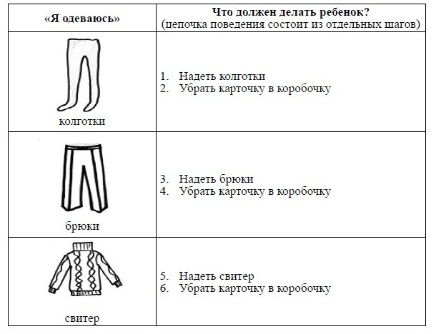

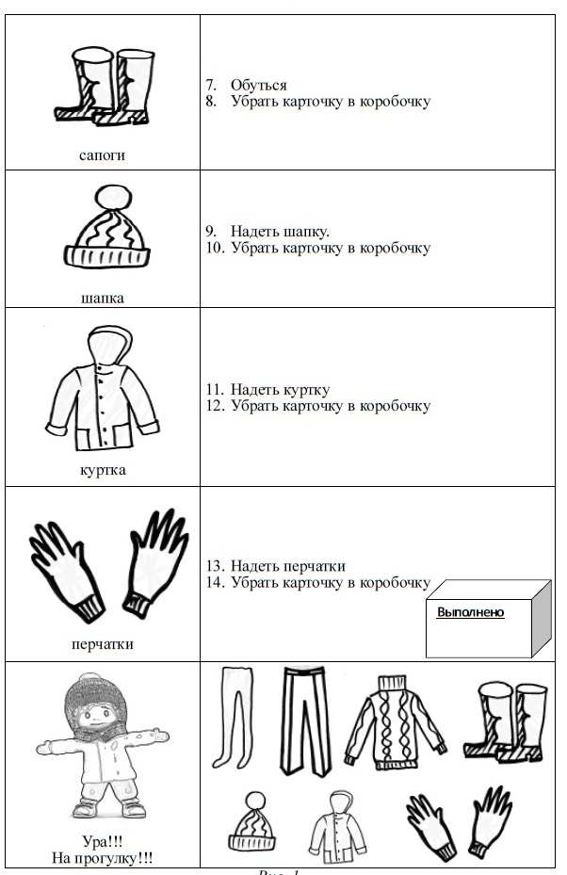

#### Литература*:*

1. Грей К. Социальные истории. Инновационная методика для развития социальной компетенции у детей с аутизмом», Рама Паблишинг, 2018;

2. Коэн Марлен, Герхардт Питер "Визуальная поддержка. Система действенных методов для развития навыков самостоятельности", Рама Паблишинг, 2018;

3. Фрост Л., Бонди Э. Система альтернативной коммуникации с помощью карточек (PECS)-М,2011;

4. Коллектив авторов Как помочь дошкольнику с расстройством аутистического спектра  / 2020

5. Манелис Н.Г., Аксенова Е.И. Формирование жизненных компетенций у обучающихся с расстройствами аутистического спектра, Москва, 2016

6. МакКланахан Л., Крантц П. Расписание для детей с аутизмом. Обучение самостоятельному поведению. - М.: СигналЪ, 2003.

7. Cohen M. J., Sloan D. L. Visual supports for people with autism: A guide for parents and professionals. – Woodbine House, 2007.

8. Cohen M. J., Gerhardt P. F. Visual supports for people with autism: A guide for parents and professionals. – Woodbine House, 2014.

9. Picture Exchange Communication System (PECS) [Электронный ресурс] URL: <https://pecs.com/picture-exchange-communication-system-pecs/>

10. Steinbrenner J. R. et al. Evidence-Based Practices for Children, Youth, and Young Adults with Autism //FPG Child Development Institute. – 2020